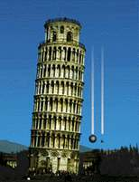

QUEDA LIVRE

DETERMINAÇÃO DA ACELERAÇÃO GRAVITICA

Filipe Costa 32520,Joscha Knauft 32483,Mariana Pedrosa 32490,Raquel Gomes 31523, Luís Teimas 31561 | Engenharia Informática | 11 de março de 2014

## Introdução teórica e objectivos

No âmbito da unidade curricular de Física Geral II, realizou-se o primeiro trabalho experimental, denominado “Queda Livre”(corpo que se desloca em direcção à Terra afectado apenas pela atracção da gravidade). O objectivo desta experiência passava por determinar a aceleração gravítica a partir das medições feitas, comparando-a depois à aceleração gravítica em Évora.

Qualquer corpo dentro do campo gravítico terrestre é submetido à acção da força da gravidade. Força esta que provoca nos corpos o aumento do módulo da velocidade na descida, fazendo o inverso na subida.

Todos os corpos, sempre que a resistência do ar seja desprezável, caem com a mesma aceleração gravítica, chegando ao mesmo tempo se forem largados simultaneamente da mesma altura. Tudo isto acontece indiferentemente da forma, peso ou dimensão dos corpos em questão. Descrevem um movimento rectilíneo uniformemente acelerado.

## Montagem Experimental

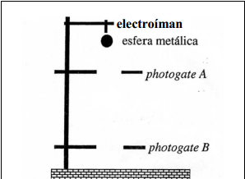

Figura 1

## Procedimento Experimental

1º - Mediu-se a distância entre os photogates A e B.

2º - Pesou-se a esfera, e de seguida suspendeu-se a mesma, utilizando o íman, como ilustra a figura 1.

3º - Desligou-se o íman, e consequentemente a esfera caiu, passando pelos photogates e registando o tempo de queda entre eles.

4º - Alterou-se a distância entre os photogate, mediu-se a mesma e repetiu-se o 3º passo.

5º - Realizaram-se 15 ensaios, com 15 alturas diferentes.

6º - Trocou-se a esfera por outra de diferente massa e repetiu-se o todo o processo.

* Resultados Experimentais

Bola 1

|  |  |  |
| --- | --- | --- |
| **Altura (m)**  **±0.002** | **Tempo (s)**  **±0.002** | **Z(t)**  **Z(t)=Altura/Tempo**  **Massa da bola = 28.1g**  **Diâmetro = 1.5cm** |
| **0.09** | 0.052 | 1.731 |
| **0.12** | 0.075 | 1.6 |
| **0.15** | 0.090 | 1.667 |
| **0.18** | 0.098 | 1.837 |
| **0.20** | 0.112 | 1.786 |
| **0.21** | 0.118 | 1.780 |
| **0.23** | 0.128 | 1.797 |
| **0.28** | 0.143 | 1.958 |
| **0.32** | 0.160 | 2 |
| **0.35** | 0.170 | 2.059 |
| **0.43** | 0.195 | 2.205 |
| **0.49** | 0.214 | 2.290 |
| **0.53** | 0.224 | 2.366 |
| **0.54** | 0.232 | 2.307 |
| **0.59** | 0.240 | 2.458 |

Bola 2

|  |  |  |
| --- | --- | --- |
| **Altura (m)**  **±0.002** | **Tempo (s)**  **±0.002** | **Z(t)**  **Z(t)=Altura/Tempo**  **Massa da bola = 16.6g**  **Diâmetro = 1.2cm** |
| **0.18** | 0.095 | 1.895 |
| **0.26** | 0.132 | 1.969 |
| **0.33** | 0.158 | 2.089 |
| **0.35** | 0.164 | 2.134 |
| **0.37** | 0.172 | 2.151 |
| **0.38** | 0.175 | 2.171 |
| **0.40** | 0.182 | 2.198 |
| **0.42** | 0.187 | 2.246 |
| **0.43** | 0.193 | 2.228 |
| **0.46** | 0.201 | 2.289 |
| **0.48** | 0.209 | 2.297 |
| **0.51** | 0.216 | 2.361 |
| **0.54** | 0.223 | 2.422 |
| **0.56** | 0.229 | 2.445 |
| **0.59** | 0.237 | 2.489 |

* Tratamento de resultados

Bola 1

**t**

Bola 2

**Z(t)**

**t**

* Tratamento de Resultados

Assim, como o declive é igual a ½ g, obtemos

Bola 1:

m =4.416

½ g =4.416

g = 8.832 ± 0.24 m/s²

Bola 2:

m =4.352

½ g =4.352

g = 8.704 ± 0.24 m/s²

Calculamos ainda o g para a zona de Évora, utilizando a seguinte fórmula:

g_{\phi}=9,780 318 \left( 1+0,0053024\sin^2 \phi-0,0000058\sin^2 2\phi \right) - 3,086 \times 10^{-6}h

Onde:

h = altitude

http://www.escolanautica.com.br/coluna/lat12.gif = latitude

Latitude = 38.571431

Altitude = 280 m

Substituindo, obtém-se o seguinte valor: (cálculos em anexo)

g = 9.799 m/s²

O valor obtido está dentro do esperado, como é possível observar na tabela abaixo.

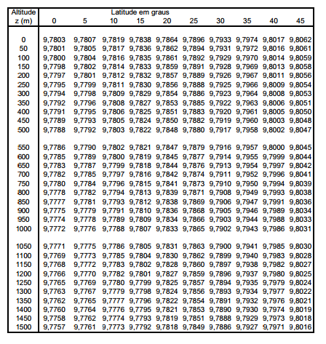

* Conclusão

Concluímos que o valor obtido é razoável. No entanto, tem um desvio de aproximadamente 10% em relação ao esperado teoricamente. Este desvio é aceitável tendo em conta que não são totalmente eficazes nem precisos os métodos utilizados, uma vez que há factores que condicionam o bom funcionamento da actividade laboratorial. A resistência do ar (desprezada), erros de medição e até erros de cálculo contribuem para esta diferença entre os valores.